

FACULTAD DE INGENIERIA

Carrera de Ingeniería Sistemas De La Información

SERIOUS GAME PARA DESARROLLAR EL RECONOCIMIENTO VISUAL DE EMOCIONES EN NIÑOS AUTISTAS

Plan de Tesis para optar por el Título Profesional De Ingenieria Sistemas De La Información

CÁNEPA MACEDA, JHAFET MARTIN
(0009-0008-7691-4542)

PILLIHUAMÁN SANTIAGO, CHRISTOPHER ANTONIO
(0009-0003-5637-2487)

Lima – Perú
2025

DEDICATORIA

A mis padres quienes me dieron vida, cariño, apoyo y consejos.
A Dios quien es mi apoyo. A mis hermanos, quienes me respaldaron.
Diego Angulo Corzo

A Dios por ser mi guía y fortaleza todos estos años, y bendecir mi camino siempre.

A mis padres por apoyarme en cada decisión que tomo, siempre motivarme a no rendirme e iluminar mi vida. Sin ustedes mis sueños no se hubieran hecho realidad.
A mis abuelos y tíos por su apoyo incondicional y su confianza en mí siempre.

Nicole Nicho Príncipe

AGRADECIMIENTOS

A nuestras familias que son el pilar fundamental en nuestras vidas, gracias por su apoyo en cada uno de nuestros pasos y por alentarnos a lograr nuestras metas.
A Dios por iluminar nuestro camino y acompañarnos a lo largo de nuestras vidas,
permitiéndonos cumplir nuestros sueños.

ÍNDICE DE CONTENIDOS
I. CAPÍTULO 1: INTRODUCCIÓN 7
1.1. Problema de investigación 7
1.1.1. Planteamiento del problema. 7
1.1.2. Planteamiento del problema. 7
1.2. Problema de investigación 7
1.2.1. Planteamiento del problema. 7
1.2.2. Planteamiento del problema. 7
1.3. Problema de investigación 7
1.4. Problema de investigación 8
II. CAPÍTULO 2: MARCO TEÓRICO 8
2.1. Antecedentes 8
2.1.1. Antecedentes nacionales. 8
2.1.2. Antecedentes nacionales. 8
2.1.3. Antecedentes nacionales. 8
III. CAPÍTULO 3: OBJETIVOS 8
2.2. Antecedentes 9
IV. CAPÍTULO 4: DESARROLLO 9
V. BIBLIOGRAFÍAS 10

ÍNDICE DE FIGURAS
Tabla 1 Ejemplo de tabla N°01 8

ÍNDICE DE TABLAS
Figura 1 Diagrama de Gantt 8

CAPÍTULO 1: INTRODUCCIÓN
Los avances tecnológicos a lo largo de los años han brindado grandes beneficios a las empresas, desde reducir las barreras comerciales y aumentar sus ingresos hasta optimizar sus procesos incrementando su productividad y eficiencia (Calvache Gómez, 2002). Es así, que hoy en día la tecnología no es más un privilegio que solo un grupo de personas o empresas tiene a su disposición, sino que, al ser cada vez más accesible, se ha convertido en una necesidad fundamental en todos los ámbitos.

Problema de investigación
ASDASD

Planteamiento del problema.
En esta investigación

Planteamiento del problema.
En esta investigación

Problema de investigación
ASDASD

Planteamiento del problema.
En esta investigación

Planteamiento del problema.
En esta investigación

Problema de investigación
ASDASD

Problema de investigación
ASDASD

CAPÍTULO 2: MARCO TEÓRICO

Antecedentes
En este capítulo se presentará como antecedentes las diversas investigaciones de proyectos similares que han sido desarrollados en otros países y temas relacionados a la presente tesis.

Antecedentes nacionales.
Mendoza (2018), titulada en Ingeniería de Sistemas de la Universidad César Vallejo, realizó una tesis titulo.

Antecedentes nacionales.
Mendoza (2018), titulada en Ingeniería de Sistemas de la Universidad César Vallejo, realizó una tesis titulo.

Antecedentes nacionales.
Mendoza (2018), titulada en Ingeniería de Sistemas de la Universidad César Vallejo, realizó una tesis titulo. Mendoza (2018), titulada en Ingeniería de Sistemas de la Universidad César Vallejo, realizó una tesis titulo.

CAPÍTULO 3: OBJETIVOS

Antecedentes
En este capítulo se presentará como antecedentes las diversas investigaciones de proyectos similares que han sido desarrollados en otros países y temas relacionados a la presente tesis.

CAPÍTULO 4: DESARROLLO
Tabla ejemplo
Tabla 1
Ejemplo de tabla N°01
COLUMNA 1 | COLUMNA 2 | COLUMNA 3
Fila 1 | 12 | 16
Fila 2 | 15 | 28
Total | 27 | 44
Nota. Esta es una nota de ejemplo de la tabla (INEI).
Figuras ejemplo
Mauris et pellentesque ipsum. Maecenas vehicula pellentesque felis, et imperdiet turpis blandit at. Aliquam ut justo id purus commodo feugiat. Vestibulum ultricies.
Figura 1
Diagrama de Gantt
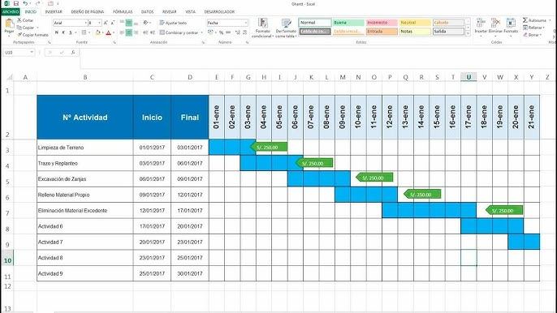
Nota. El gráfico demuestra los avances semanales de la aplicación (elaboración propia).

BIBLIOGRAFÍAS
Calvache Gómez, C. I. (2002). Factores que inciden en el desinterés por el desarrollo de las actividades en el área de Educación Física. Puerto Rio: Universidad de Nariño.

Mauris et pellentesque ipsum. Maecenas vehicula pellentesque felis, et imperdiet turpis blandit at. Aliquam ut justo id purus commodo feugiat. Vestibulum ultricies.
Mauris et pellentesque ipsum. Maecenas vehicula pellentesque felis, et imperdiet turpis blandit at. Aliquam ut justo id purus commodo feugiat. Vestibulum ultricies.

